**30 maggio 2022**

**aprilMarzoe 2018**

Aprile 2022

**PREZZI ALLA PRODUZIONE**

**DELL’INDUSTRIA e DELLE COSTRUZIONI**

* Ad aprile 2022 i prezzi alla produzione dell’industria aumentano dello 0,2% su base mensile e del 35,3% su base annua (era +36,9% a marzo).
* Sul mercato interno i prezzi diminuiscono dello 0,3% rispetto a marzo 2022 e aumentano del 44,1% in termini tendenziali (da +46,6% del mese precedente). Al netto del comparto energetico, la crescita dei prezzi è più sostenuta su base congiunturale (+2,0%) mentre è di larga misura inferiore su base tendenziale (+14,5%).
* Sul mercato estero, i prezzi crescono su base mensile dell’1,7% (+1,9% area euro, +1,7% area non euro) e registrano un incremento su base annua del 13,3% (+14,1% area euro, +12,7% area non euro).
* Nel trimestre febbraio-aprile 2022, rispetto al trimestre precedente, i prezzi alla produzione dell’industria crescono del 9,9%, con una dinamica molto più accentuata sul mercato interno (+11,9%) rispetto al mercato estero (+4,1%).
* Ad aprile 2022, si rilevano aumenti tendenziali diffusi a tutti i settori manifatturieri su tutti i mercati: i più marcati riguardano coke e prodotti petroliferi raffinati (+42,9% mercato interno, +14,9% area euro, +49,1% area non euro), metallurgia e fabbricazione di prodotti in metallo (+27,9% mercato interno, +34,7% area euro, +27,8% area non euro), prodotti chimici (+23,9% mercato interno, +22,4% area euro, +23,1% area non euro), industrie del legno, della carta e stampa (+19,3% mercato interno, +22,8% area euro, +16,0% area non euro) e articoli in gomma e materie plastiche (+17,0% mercato interno, +13,5% area euro, +16,1% area non euro).
* Ad aprile 2022 i prezzi alla produzione delle costruzioni per “Edifici residenziali e non residenziali” crescono del 2,4% su base mensile e del 10,5% su base annua. I prezzi di “Strade e Ferrovie” aumentano dell’1,6% in termini congiunturali e dell’8,2% in termini tendenziali.



|  |  |
| --- | --- |
| Il commento  Ad aprile, i prezzi alla produzione dell’industria registrano un rialzo congiunturale modesto cui contribuisce il lieve calo registrato sul mercato interno, dopo sedici mesi consecutivi di incrementi.  Su base annua, la crescita, pur rimanendo molto sostenuta, decelera a seguito soprattutto del rallentamento sul mercato interno dei prezzi dei prodotti energetici, che confermano una dinamica tendenziale molto accentuata. Sia sul mercato interno sia su quello estero, si rilevano accelerazioni dei prezzi diffuse a quasi tutti i settori manifatturieri.  Per le costruzioni, con riguardo sia agli edifici sia alle strade, i prezzi alla produzione segnano ancora ampi rialzi congiunturali, a causa degli aumenti dei costi dei materiali; su base tendenziale, i prezzi continuano ad accelerare. | **PROSSIMA**  **DIFFUSIONE**  30 giugno 2022 |
|  |
| **Link utili**  <http://dati.istat.it/>  <http://www.istat.it/it/congiuntura>  http://rivaluta.istat.it/Rivaluta/ |

**Prezzi alla produzione dell’industria**

**FIGURA 1.** **NUMERI INDICE DEI PREZZI ALLA PRODUZIONE DELL’INDUSTRIA PER MERCATO DI RIFERIMENTO**

Gennaio 2017 – aprile 2022 (base 2015=100)

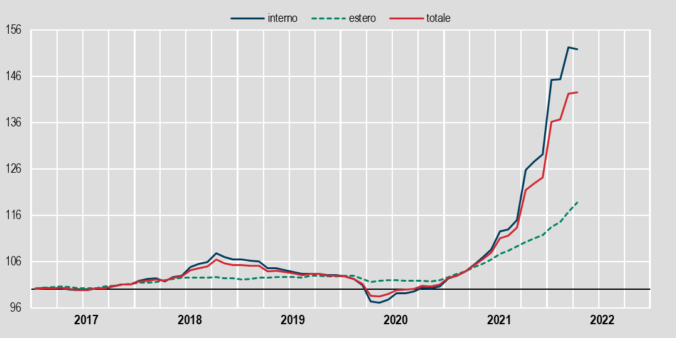

**FIGURA 2. PREZZI ALLA PRODUZIONE DELL’INDUSTRIA, VARIAZIONI PERCENTUALI CONGIUNTURALI**Gennaio 2018 – aprile 2022 (base 2015=100)

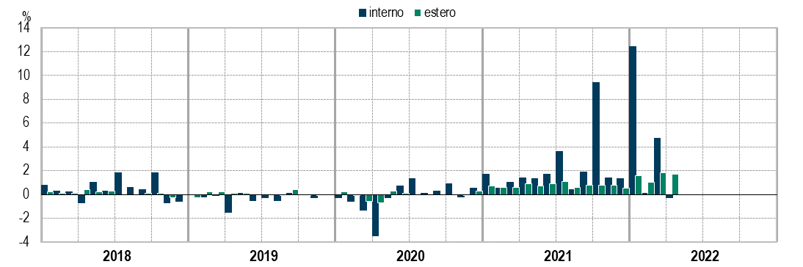

**FIGURA 3. PREZZI ALLA PRODUZIONE DELL’INDUSTRIA, VARIAZIONI PERCENTUALI TENDENZIALI**Gennaio 2018 – aprile 2022 (base 2015=100)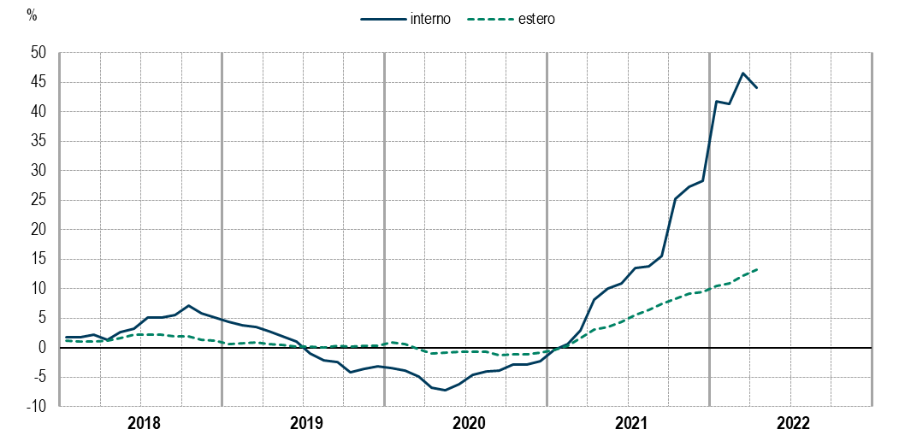

**PROSPETTO 1. PREZZI ALLA PRODUZIONE DELL’INDUSTRIA PER MERCATO DI RIFERIMENTO**Aprile 2022 (a), variazioni percentuali congiunturali e tendenziali (base 2015=100)

|  |  |  |  |  |
| --- | --- | --- | --- | --- |
|  | **Variazioni congiunturali** | | **Variazioni tendenziali** | |
| apr 22  mar 22 | feb - apr 22  nov 21 - gen 22 | apr 22  apr 21 | gen - apr 22  gen - apr 21 |
| Totale | +0,2 | +9,9 | +35,3 | +34,4 |
| Mercato interno | -0,3 | +11,9 | +44,1 | +43,4 |
| Mercato estero | +1,7 | +4,1 | +13,3 | +11,8 |
| Area euro | +1,9 | +4,1 | +14,1 | +12,6 |
| Area non euro | +1,7 | +4,1 | +12,7 | +11,2 |

(a) Dati provvisori

**PROSPETTO 2. PREZZI ALLA PRODUZIONE DELL’INDUSTRIA PER RAGGRUPPAMENTO PRINCIPALE DI INDUSTRIE** Aprile 2022 (a), variazioni percentuali congiunturali e tendenziali (base 2015=100)

|  |  |  |  |  |  |  |  |  |
| --- | --- | --- | --- | --- | --- | --- | --- | --- |
| **RAGGRUPPAMENTI**  **PRINCIPALI DI INDUSTRIE** | **Totale** | | **Interno** | | **Area euro** | | **Area non euro** | |
| apr 22  mar 22 | apr 22  apr 21 | apr 22  mar 22 | apr 22  apr 21 | apr 22  mar 22 | apr 22  apr 21 | apr 22  mar 22 | apr 22  apr 21 |
| Beni di consumo | +1,4 | +7,8 | +1,4 | +8,2 | +0,5 | +6,6 | +1,5 | +7,1 |
| Durevoli | +0,8 | +7,4 | +0,6 | +7,7 | 0,0 | +6,8 | +1,4 | +7,0 |
| Non durevoli | +1,4 | +7,9 | +1,6 | +8,3 | +0,7 | +6,4 | +1,5 | +7,1 |
| Beni strumentali | +1,1 | +8,3 | +1,0 | +8,6 | +1,3 | +7,6 | +1,2 | +7,7 |
| Beni intermedi | +3,1 | +23,3 | +3,2 | +23,6 | +3,1 | +24,4 | +2,7 | +21,2 |
| Energia | -2,9 | +112,2 | -2,9 | +114,9 | +1,4 | +14,9 | +0,2 | +49,1 |
| Totale al netto Energia | +1,9 | +13,8 | +2,0 | +14,5 | +1,9 | +14,0 | +1,8 | +11,4 |
| **Totale** | **+0,2** | **+35,3** | **-0,3** | **+44,1** | **+1,9** | **+14,1** | **+1,7** | **+12,7** |

(a) Dati provvisori

**PROSPETTO 3**. **PREZZI ALLA PRODUZIONE DELL’INDUSTRIA PER SETTORE DI ATTIVITÀ ECONOMICA**

Aprile 2022 (a), variazioni percentuali congiunturali e tendenziali (base 2015=100)

|  |  |  |  |  |  |  |  |  |  |  |  |
| --- | --- | --- | --- | --- | --- | --- | --- | --- | --- | --- | --- |
| **SETTORI DI ATTIVITÀ ECONOMICA** | | **Totale** | | **Mercato interno** | | **Mercato estero** | | **Mercato estero**  **area euro** | | **Mercato estero**  **area non euro** | |
| apr 22  mar 22 | apr 22  apr 21 | apr 22  mar 22 | apr 22  apr 21 | apr 22  mar 22 | apr 22  apr 21 | apr 22  mar 22 | apr 22  apr 21 | apr 22  mar 22 | apr 22  apr 21 |
| **B** | **Attività estrattive** | +27,3 | +110,4 | +28,3 | +119,3 | +1,5 | +3,4 | +1,7 | +7,4 | +1,3 | -1,4 |
| **C** | **Attività manifatturiere** | +1,3 | +15,8 | +1,2 | +17,2 | +1,7 | +13,3 | +1,9 | +14,1 | +1,7 | +12,7 |
| CA | Industrie alimentari, bevande e tabacco | +2,4 | +13,2 | +2,7 | +14,0 | +1,3 | +10,2 | +1,4 | +11,0 | +1,3 | +9,5 |
| CB | Industrie tessili, abbigliamento, pelli e accessori | +0,5 | +5,7 | +0,3 | +5,2 | +0,8 | +6,4 | +0,3 | +5,3 | +1,2 | +6,9 |
| CC | Industria del legno, della carta e stampa | +2,1 | +19,3 | +2,1 | +19,3 | +2,8 | +19,4 | +3,7 | +22,8 | +1,8 | +16,0 |
| CD | Coke e prodotti petroliferi raffinati | -4,4 | +42,2 | -5,0 | +42,9 | +0,5 | +37,8 | +1,4 | +14,9 | +0,2 | +49,1 |
| CE | Prodotti chimici | +2,9 | +23,4 | +3,4 | +23,9 | +2,3 | +22,8 | +3,0 | +22,4 | +1,7 | +23,1 |
| CF | Prodotti farmaceutici di base e preparati farmaceutici | +0,8 | +2,0 | -0,3 | +0,5 | +1,6 | +3,3 | +0,7 | +1,5 | +2,5 | +5,3 |
| CG | Articoli in gomma e materie plastiche, altri prodotti della lavorazione di minerali non metalliferi | +2,1 | +16,3 | +2,2 | +17,0 | +2,2 | +14,7 | +2,4 | +13,5 | +2,0 | +16,1 |
| CH | Metallurgia e fabbricazione di prodotti in metallo (esclusi macchine e impianti) | +3,8 | +28,9 | +3,7 | +27,9 | +4,1 | +31,5 | +3,8 | +34,7 | +4,5 | +27,8 |
| CI | Computer, prodotti di elettronica e ottica, apparecchi elettromedicali, di misurazione e orologi | 0,0 | +3,6 | 0,0 | +1,8 | +0,2 | +6,2 | -0,2 | +0,1 | +0,4 | +9,3 |
| CJ | Apparecchiature elettriche e per uso domestico non elettriche | +0,8 | +9,8 | +1,0 | +9,9 | +0,5 | +9,8 | +0,4 | +10,0 | +0,6 | +9,4 |
| CK | Macchinari e attrezzature n.c.a. | +1,2 | +9,1 | +1,1 | +9,0 | +1,2 | +9,1 | +1,3 | +10,2 | +1,2 | +8,5 |
| CL | Mezzi di trasporto | +1,0 | +5,6 | +1,0 | +6,9 | +1,2 | +4,0 | +0,9 | +3,6 | +1,3 | +4,1 |
| CM | Altre industrie manifatturiere, riparazione e installazione di macchine e apparecchiature | +0,8 | +6,0 | +0,5 | +5,3 | +1,5 | +7,7 | +0,7 | +6,8 | +2,0 | +8,4 |
| **D** | **Fornitura di energia elettrica, gas, vapore e aria condizionata** | -3,3 | +141,1 | -3,3 | +141,2 |  |  |  |  |  |  |
| E36 | Raccolta, trattamento e fornitura di acqua | +0,6 | +2,9 | +0,6 | +2,9 |  |  |  |  |  |  |
| **Totale** | | **+0,2** | **+35,3** | **-0,3** | **+44,1** | **+1,7** | **+13,3** | **+1,9** | **+14,1** | **+1,7** | **+12,7** |

**(a) Dati provvisori**

**Prezzi alla produzione delle costruzioni**

**FIGURA 4.** **NUMERI INDICE DEI PREZZI ALLA PRODUZIONE DELLE COSTRUZIONI. EDIFICI RESIDENZIALI E NON RESIDENZIALI**

Gennaio 2017 – aprile 2022 (base 2015=100)

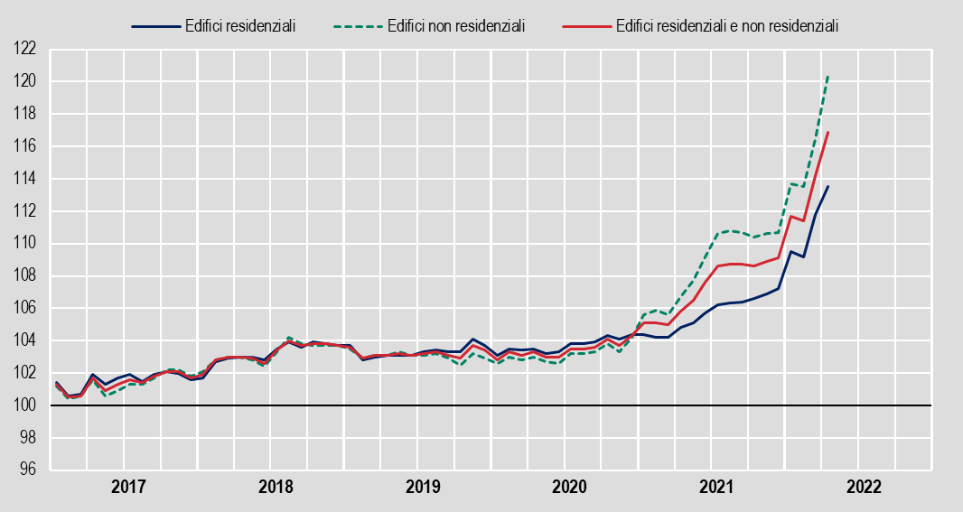

**FIGURA 5.** **PREZZI ALLA PRODUZIONE DELLE COSTRUZIONI. EDIFICI RESIDENZIALI E NON RESIDENZIALI**

Gennaio 2018 – aprile 2022, variazioni percentuali congiunturali (base 2015=100)

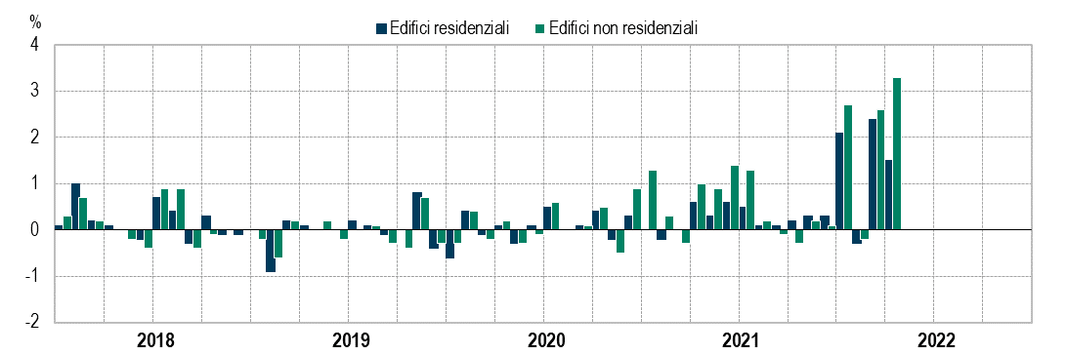

**FIGURA 6.** **PREZZI ALLA PRODUZIONE DELLE COSTRUZIONI. EDIFICI RESIDENZIALI E NON RESIDENZIALI**

Gennaio 2018 – aprile 2022, variazioni percentuali tendenziali (base 2015=100)

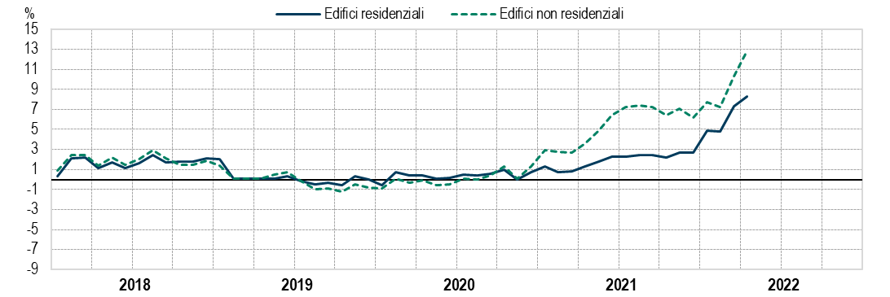

**PROSPETTO 4. PREZZI ALLA PRODUZIONE DELLE COSTRUZIONI PER SETTORE DI ATTIVITA’ ECONOMICA**

Aprile 2022 (a), variazioni percentuali congiunturali e tendenziali (base 2015=100)

|  |  |  |  |  |  |
| --- | --- | --- | --- | --- | --- |
| **SETTORI DI ATTIVITÀ ECONOMICA** | | **Variazioni percentuali congiunturali** | | **Variazioni percentuali tendenziali** | |
| apr 22  mar 22 | feb - apr 22  nov 21 - gen 22 | apr 22  apr 21 | gen - apr 22  gen - apr 21 |
| F 41.2 | Edifici residenziali e non residenziali | +2,4 | +3,9 | +10,5 | +7,9 |
|  | Edifici residenziali | +1,5 | +3,3 | +8,3 | +6,3 |
|  | Edifici non residenziali | +3,3 | +4,6 | +12,8 | +9,4 |
| F 42.1 | Strade e ferrovie | +1,6 | +3,0 | +8,2 | +6,6 |
|  | F 42.11 Strade e autostrade | +0,6 | +1,8 | +3,6 | +2,6 |
|  | F 42.13 Ponti e gallerie | +1,6 | +2,9 | +8,3 | +6,7 |

(a) Dati provvisori

**FIGURA 7.** **NUMERI INDICE DEI PREZZI ALLA PRODUZIONE DELLE COSTRUZIONI. STRADE E FERROVIE, STRADE E AUTOSTRADE, PONTI E GALLERIE**

Gennaio 2017 – aprile 2022 (base 2015=100)

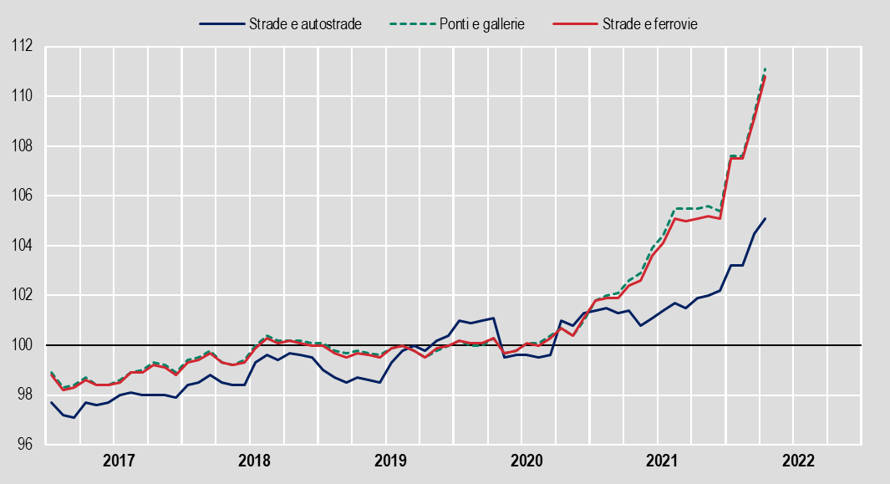

**FIGURA 8.** **PREZZI ALLA PRODUZIONE DELLE COSTRUZIONI. STRADE E FERROVIE**

Gennaio 2018 – aprile 2022, variazioni percentuali congiunturali e tendenziali (base 2015=100)

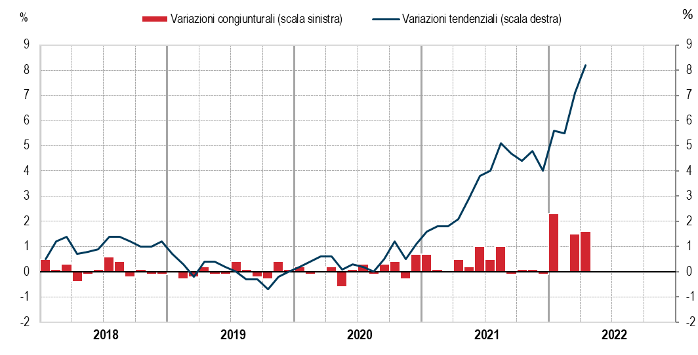

**FIGURA 9.** **PREZZI ALLA PRODUZIONE DELLE COSTRUZIONI. STRADE E AUTOSTRADE, PONTI E GALLERIE**

Gennaio 2018 – aprile 2022, variazioni percentuali congiunturali (base 2015=100)

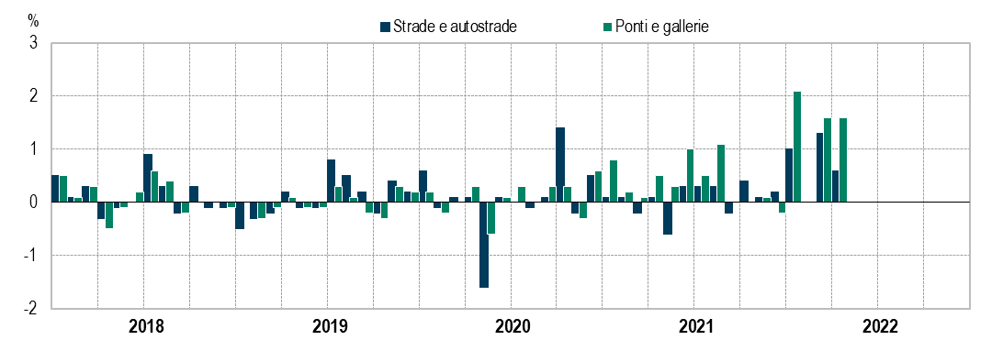

**FIGURA 10.** **PREZZI ALLA PRODUZIONE DELLE COSTRUZIONI. STRADE E AUTOSTRADE, PONTI E GALLERIE**

Gennaio 2018 – aprile 2022, variazioni percentuali tendenziali (base 2015=100)

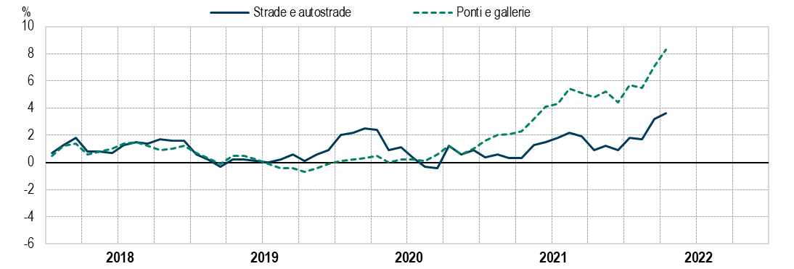

**PROSPETTO 5. PREZZI ALLA PRODUZIONE DELL’INDUSTRIA**

Marzo 2022, revisioni delle variazioni percentuali congiunturali e tendenziali, differenze in punti percentuali (base 2015=100)

|  |  |  |  |  |  |  |  |  |  |
| --- | --- | --- | --- | --- | --- | --- | --- | --- | --- |
| **Totale** | | **Mercato interno** | | **Mercato estero** | | **Mercato estero**  **area euro** | | **Mercato estero**  **area non euro** | |
| Congiunturale | Tendenziale | Congiunturale | Tendenziale | Congiunturale | Tendenziale | Congiunturale | Tendenziale | Congiunturale | Tendenziale |
| 0,0 | 0,0 | 0,0 | +0,1 | +0,1 | +0,1 | +0,1 | +0,1 | 0,0 | 0,0 |

**PROSPETTO 6. PREZZI ALLA PRODUZIONE DELLE COSTRUZIONI**

Marzo 2022, revisioni delle variazioni percentuali congiunturali e tendenziali, differenze in punti percentuali (base 2015=100)

|  |  |  |  |  |  |  |  |  |  |  |  |
| --- | --- | --- | --- | --- | --- | --- | --- | --- | --- | --- | --- |
| **Edifici residenziali e non residenziali** | | **Edifici residenziali** | | **Edifici non residenziali** | | **Strade e ferrovie** | | **Strade e autostrade** | | **Ponti e gallerie** | |
| Cong. | Tend. | Cong. | Tend. | Cong. | Tend. | Cong. | Tend. | Cong. | Tend. | Cong. | Tend. |
| -0,3 | -0,2 | -0,3 | -0,3 | -0,4 | -0,4 | -0,2 | -0,2 | -0,2 | -0,2 | -0,2 | -0,1 |

**Area euro:** a partire da gennaio 2015 è costituita dai seguenti Paesi: Austria (AT), Belgio (BE), Cipro (CY), Estonia (EE), Finlandia (FI), Francia (FR), Germania (DE), Grecia (EL), Irlanda (IE), Lettonia (LV), Lituania (LT), Lussemburgo (LU), Malta (MT), Paesi Bassi (NL), Portogallo (PT), Slovacchia (SK), Slovenia (SI), Spagna (ES).

**Area non euro:** è costituita da tutti i paesi che non adottano l’euro: 1) Paesi che fanno parte dell’Unione europea ma che ancora non aderiscono all’euro: Bulgaria (BG), Croazia (HR), Danimarca (DK), Polonia (PL), Repubblica ceca (CZ), Romania (RO), Svezia (SE), Ungheria (HU); 2) da tutti i Paesi del Resto del mondo. In particolare, Andorra, Città del Vaticano, Principato di Monaco e San Marino usano l’euro come moneta ufficiale ma non sono ufficialmente membri dell’Unione Europea: pertanto, fanno parte della zona non-euro.

**Beni di consumo durevoli**: includono, tra gli altri, la fabbricazione di apparecchi per uso domestico, la fabbricazione di mobili, motocicli, la fabbricazione di apparecchi per la riproduzione del suono e dell’immagine.

**Beni di consumo non durevoli**: includono, tra gli altri, la produzione, la lavorazione e la conservazione di prodotti alimentari e bevande, alcune industrie tessili, la fabbricazione di prodotti farmaceutici.

**Beni strumentali**: includono, tra gli altri, la fabbricazione di macchine e motori, la fabbricazione di strumenti e apparecchi di misurazione e controllo, la fabbricazione di autoveicoli.

**Beni intermedi**: includono, tra gli altri, la fabbricazione di prodotti chimici, la fabbricazione di metalli e prodotti in metallo, la fabbricazione di apparecchi elettrici, l’industria del legno, la fabbricazione di tessuti.

**Energia**:include l’industria estrattiva di materie prime energetiche (petrolio, gas naturale, lignite), l’industria della raffinazione, la produzione di energia elettrica, gas e acqua, vapore, la raccolta, depurazione e distribuzione dell’acqua.

**Indice dei prezzi alla produzione delle costruzioni**: misura le variazioni nel tempo dei prezzi di edifici residenziali e non residenziali, strade e autostrade, ponti e gallerie (di nuova costruzione) che si formano tra l’impresa edilizia e il committente. L’indicatore di prezzo è definito sulla base di tre componenti: i costi diretti, le spese generali e il mark-up di impresa.

**Indice dei prezzi alla produzione dell’industria:** misura le variazioni nel tempo dei prezzi dei prodotti industriali – venduti sui mercati interno ed estero – fabbricati da imprese industriali i cui stabilimenti sono situati sul territorio nazionale. La sintesi, in media aritmetica ponderata, degli indici calcolati sui mercati interno ed estero definisce l’indice totale dei prezzi alla produzione dell’industria. Questo indicatore è previsto dai Regolamenti (CE) n. 1165/98 e 1158/2005.

**Indice dei prezzi alla produzione (dell’industria) al netto dell’energia:** misura la componente di fondo dell’indice aggregato, calcolata al netto del Raggruppamento principale di industria Energia. L’indice al netto dell’energia si calcola sui mercati interno ed estero, per le due aree euro e non euro, e per l’indice totale.

**Indice a catena o concatenato**: numero indice la cui base di calcolo (mensile o trimestrale) è aggiornata annualmente. Per rendere gli indici confrontabili in serie storica, le basi di calcolo sono concatenate cioè ricostruite in una base di riferimento comune.

**Mercato interno, mercato estero:** il territorio nazionale è identificato come mercato interno; il mercato estero è diviso nelle aree euro e non euro come sopra definite.

**Raggruppamenti principali di industrie:** beni di consumo durevoli, beni di consumo non durevoli, beni strumentali, beni intermedi ed energia. Il Regolamento della Commissione europea [(CE) 656/2007](http://eur-lex.europa.eu/legal-content/IT/TXT/PDF/?uri=CELEX:32007R0656&from=it) fissa, per tutti i paesi membri, i criteri per la definizione degli RPI: a ciascuno di essi vengono attribuiti, secondo il criterio della prevalenza, interi gruppi e/o divisioni di attività economica. L’Istat pubblica anche l’indice per i beni di consumo nel loro complesso, ottenuto come media ponderata degli indici dei beni di consumo durevoli e quelli non durevoli.

**Revisioni:** differenze in punti tra la variazione percentuale pubblicata come dato provvisorio nel precedente comunicato stampa e quella definitiva relativa allo stesso mese di riferimento.

**Settori di attività economica:** aggregati della classificazione [SNA/ISIC A38](https://unstats.un.org/unsd/cr/registry/docs/i4_SNA.pdf) (non previsti dalla classificazione [NACE Rev.2](http://ec.europa.eu/eurostat/documents/3859598/5902521/KS-RA-07-015-EN.PDF)) pubblicati per continuità storica con l’informazione fornita prima del gennaio 2009.

**Variazione congiunturale:** variazione percentuale rispetto al mese o al trimestre precedente.

**Variazione tendenziale:** variazione percentuale rispetto allo stesso mese o trimestre dell'anno precedente.

**Prezzi alla produzione dell’industria**

**Obiettivi conoscitivi e quadro normativo di riferimento**

Gli indici dei prezzi alla produzione dell’industria misurano la variazione nel tempo dei prezzi che si formano nel primo stadio di commercializzazione sul mercato interno e sul mercato estero, diviso in area euro e area non euro.

Dal 1° gennaio 2021 ha effetto il Regolamento (UE) 2019/2152 del Parlamento europeo e del Consiglio del 27 novembre 2019 (con successivo Regolamento di esecuzione (UE) 2020/1197 della Commissione europea del 30 luglio 2020) che sostituisce il Regolamento (CE) 1165/1998 del Consiglio europeo (successivamente emendato dal Regolamento (CE) 1158/2005) e stabilisce il livello di dettaglio, la metodologia e la cadenza con cui gli indicatori congiunturali devono essere prodotti e trasmessi a Eurostat.

La rilevazione dei prezzi alla produzione dei prodotti industriali venduti sul mercato interno e sul mercato estero è prevista dal Programma Statistico Nazionale in vigore, consultabile sul sito internet dell'Istat all'indirizzo <https://www.istat.it/it/istituto-nazionale-di-statistica/organizzazione/normativa>.

Gli indici dei prezzi alla produzione dell'industria soddisfano utilizzazioni diverse; le principali riguardano:

* la misura congiunturale delle dinamiche inflazionistiche, nel primo stadio della commercializzazione dei prodotti industriali;
* lo studio e l’individuazione dei fattori inflazionistici;
* le analisi comparative tra paesi diversi;
* la deflazione degli indicatori monetari dell’industria, degli aggregati della tavola intersettoriale e dei conti nazionali;
* l’indicizzazione dei contratti a lungo termine che prevedono esplicitamente l’utilizzazione di tale indice.

Gli indici dei prezzi alla produzione contribuiscono, inoltre, al calcolo dei rispettivi indici per il complesso dei paesi dell’Uem e dell’Ue, attraverso la sintesi con gli analoghi indicatori prodotti dagli altri paesi membri.

**Fonte dei dati, campo di osservazione, unità di analisi e di rilevazione**

Il sistema degli indici dei prezzi alla produzione dell’industria è elaborato a partire dai dati raccolti mediante una rilevazione statistica campionaria, con periodicità mensile; l’aggiornamento dei campioni è annuale.

Dal punto di vista dimensionale, l’indagine è basata su un campione di 1.775 prodotti rilevati presso un campione di 6.312 imprese che forniscono mensilmente 21.193 quotazioni di prezzo.

Il campo di osservazione della rilevazione riguarda:

1. prodotti inclusi nelle sezioni da B a E36 della classificazione CPA (derivata dalla Nace Rev. 2), sono esclusi i prodotti dei settori relativi alle costruzioni navali, aerospaziali e ferroviarie ed agli armamenti.
2. imprese con attività economica prevalente nei settori estrattivo – manifatturiero - fornitura di energia elettrica, gas, vapore e aria condizionata – raccolta, trattamento e fornitura di acqua (sezioni B, C, D, E36 della classificazione Ateco 2007 derivata dalla Nace Rev. 2).

L’unità di analisi è il prodotto, ovvero la *tipologia di prodotto* (materia prima, semilavorato e prodotto finito) fabbricato e destinato alla vendita sul mercato interno o sul mercato estero. Essa costituisce l’unità elementare cui è riferito il prezzo di rilevazione; sono esclusi dalla rilevazione i beni fabbricati su commessa ed i beni venduti ad unità locali della stessa impresa o ad imprese dello stesso gruppo di impresa.

L’unità di rilevazione è l’impresa industriale i cui stabilimenti sono situati in Italia.

**Disegno di campionamento**

La rilevazione mensile dei prezzi alla produzione si effettua – con riferimento al mercato interno e alle aree euro e non euro del mercato estero – sulla base di un disegno di campionamento nel quale si definiscono, relativamente alla base di calcolo, la composizione del paniere dei prodotti e il campione delle unità di rilevazione. I prodotti costituiscono un campione rappresentativo dei principali beni fabbricati da imprese con stabilimenti di produzione localizzati in Italia e venduti all’interno del territorio nazionale (mercato interno) o direttamente esportati (mercato estero).

Per il mercato interno la selezione dei prodotti e delle imprese si effettua utilizzando come informazione principale quella proveniente dalle statistiche della produzione industriale annuale (valore annuale della produzione commercializzata a livello di prodotto, espresso secondo la classificazione europea ProdCom). Per il mercato estero la fonte di riferimento per la selezione è costituita dalle statistiche del commercio con l’estero (valore annuale delle esportazioni a livello di merce, codificata secondo la Nomenclatura Combinata).

Ad ogni unità di rilevazione selezionata ed agganciata a ciascun prodotto incluso nel paniere viene richiesto di fornire ogni mese il prezzo delle tipologie di prodotto più rappresentative della propria produzione.

L’aggiornamento annuale dei campioni consente di seguire in maniera più efficiente la demografia di impresa, di mantenere rappresentativi i panieri dei prodotti sostituendo quelli non più economicamente rilevanti, perché di scarsa incidenza sul fatturato industriale interno o su quello all’esportazione, con nuovi prodotti la cui rilevanza in termini di peso è diventata significativa. Inoltre l’aggiornamento annuale dei campioni si traduce nella possibilità di utilizzare un piano di rotazione delle imprese che mira a contenere il fastidio statistico per una quota importante dei rispondenti senza danneggiare le esigenze informative specifiche della rilevazione.

Nel Prospetto A viene sintetizzata la composizione imprese/prodotti/prezzi della base di calcolo dicembre 2021, con riferimento alle cinque variabili elaborate.

**PROSPETTO A. PREZZI ALLA PRODUZIONE DELL’INDUSTRIA**

Numerosità del campione dei prodotti, imprese e prezzi. Base di calcolo dicembre 2021

|  |  |  |  |  |  |
| --- | --- | --- | --- | --- | --- |
| **UNITÀ** | **Totale** | **Mercato interno** | **Mercato estero** | **Mercato estero** | **Mercato estero** |
| **area euro** | **area non euro** |
| Prodotti | 1.775 | 1.309 | 1.116 | 870 | 818 |
| Imprese | 6.312 | 4.300 | 3.050 | 1.968 | 1.823 |
| Prezzi | 21.193 | 12.383 | 8.810 | 4.564 | 4.246 |

**Raccolta e controllo di qualità dei dati**

La raccolta delle informazioni statistiche avviene mediante auto-compilazione del questionario elettronico disponibile all’interno del Portale statistico delle imprese, il sistema introdotto dall'Istat per la semplificazione degli adempimenti statistici delle imprese coinvolte nelle rilevazioni economiche.

Da aprile 2022, l’indagine si avvale della nuova piattaforma informatica integrata (nuovo questionario, nuovo software gestionale e nuovi data base), denominata SINTESI, progettata e sviluppata internamente all’Istituto nell’ambito del progetto di modernizzazione/unificazione di metodi e strumenti per la gestione e conduzione dei processi di produzione delle indagini congiunturali sulle imprese.

La modalità di compilazione per via telematica favorisce la tempestività della rilevazione dei dati e la qualità delle informazioni raccolte, poiché prevede un programma di *check* automatico che segnala direttamente al rispondente eventuali risposte incompatibili, errori di coerenza, incongruenze e omissioni, che possono essere risolti nel corso della stessa compilazione.

I dati possono essere inviati dal primo giorno dopo la fine del mese di riferimento, la trasmissione è richiesta secondo un calendario prestabilito (generalmente entro il 12° giorno dalla fine del mese di riferimento) al fine di poter rispettare le scadenze dei regolamenti europei; prima della scadenza è previsto l’invio di un *reminder*, successivamente sono previste operazioni di sollecito e contatto delle unità non rispondenti al fine di aumentare la copertura delle stime provvisorie e definitive.

Il questionario è di tipo chiuso, riporta precompilato l’elenco dei prodotti sottoposti a osservazione; l’impresa, coerentemente con la denominazione del prodotto assegnato, individua le *tipologie di prodotto* maggiormente rappresentative della propria produzione per le quali sia possibile determinare regolarmente un prezzo di vendita nel tempo.

La variabile rilevata è il prezzo alla produzione ovvero il prezzo mensile di vendita tra due imprese: quella produttrice e venditrice e l’impresa acquirente. Il prezzo è rilevato in euro, al netto dell’IVA ed è relativo ad una transazione reale (sono esclusi prezzi di listino e transfer prices).

I dati raccolti sono sottoposti a un processo di controllo e correzione con integrazione delle mancate risposte. In particolare, si verifica la compatibilità dei valori con l’informazione richiesta (prezzo alla produzione), la coerenza intertemporale dei dati, la presenza di valori anomali; la validazione dei dati può richiedere il ritorno sul rispondente al fine di sanare i problemi rilevati. I dati mancanti sono imputati per variazione media delle quotazioni fornite dalle imprese rispondenti (donatori).

I dati raccolti mensilmente sono elaborati sotto forma di numeri indici di prezzo e sono diffusi in forma aggregata.

**Metodologia di calcolo del sistema degli indici**

Gli indici dei prezzi alla produzione dell'industria sono calcolati con il metodo del concatenamento annuale su base mensile: da marzo 2022, con la diffusione dei dati riferiti a gennaio, gli indici dei prezzi alla produzione dell'industria sono elaborati in base di calcolo dicembre 2021 e diffusi in base di riferimento 2015.

Il sistema degli indici dei prezzi alla produzione è costituito da tre variabili rilevate - riferite al mercato interno, mercato estero area euro, mercato estero area non euro - e da due variabili di sintesi - mercato estero (area euro più area non euro) e totale (mercato interno più mercato estero).

Le variabili rilevate si calcolano prima longitudinalmente (o per colonna: indici in base di calcolo) quindi per riga (indici in base di riferimento). La procedura di calcolo è articolata in tre livelli: nel primo si definiscono i prezzi relativi (rapporti tra i prezzi correnti e quelli base dicembre 2021). Nel secondo, si aggregano in media geometrica semplice i prezzi relativi associati ai prodotti. Nel terzo si aggregano in media aritmetica ponderata gli indici dei sotto-aggregati, dai prodotti all’indice generale (formula tipo Laspeyres concatenato).

Gli indici in base di riferimento delle variabili di sintesi si definiscono a partire dalla media aritmetica ponderata degli indici in base di calcolo delle variabili rilevate, utilizzando – per ciascun aggregato – un coefficiente di ponderazione derivato dai pesi assoluti. Ottenuto l’indice in base di calcolo, quello in base di riferimento si deriva con la formula di concatenamento, che a partire da gennaio 2018, ha come primo fattore della catena l’anno 2015. Gli indici sono concatenati a partire dagli aggregati a 4 cifre Ateco 2007.

**Struttura di ponderazione**

Per le tre variabili rilevate (mercato interno, mercato estero area euro e mercato estero area non euro), i sistemi di ponderazione sono determinati utilizzando diverse fonti. La definizione delle strutture di ponderazione interessa sia le voci di prodotto sia i diversi livelli della classificazione Ateco 2007, nei quali tali voci sono riaggregate.

Per le aggregazioni di prodotto (dalla quarta cifra della classificazione Ateco 2007 sino al totale dell’industria), i coefficienti di ponderazione sono derivati dal valore del fatturato totale dei settori industriali italiani - misurato dal registro statistico Frame-SBS e dalle indagini economiche strutturali che danno luogo alle statistiche sui “Risultati economici delle imprese”[1] - e dal valore delle esportazioni totali – distinto per area euro e area non euro – ricavato dalle rilevazioni del commercio con l’estero. I dati riferiti all’anno 2019 sono i più recenti al momento disponibili.

Per ogni classe di attività economica (quarta cifra della classificazione Ateco 2007), si stimano i valori del fatturato totale e dei flussi di esportazione delle imprese industriali. Per successiva sottrazione delle esportazioni dal fatturato totale, si ottiene il valore del fatturato interno. Sempre con riferimento alla classe di attività economica, l’ulteriore disaggregazione del fatturato estero tra vendite nell’area euro e nell’area non euro è derivata dai dati delle esportazioni destinate ai due diversi mercati per l’anno 2019.

Successivamente, si attualizzano i valori del fatturato interno, del fatturato estero area euro e di quello dell’area non euro del 2019 al mese di dicembre 2021, cioè alla nuova base di calcolo (*price-updating* della struttura ponderale). Il valore attualizzato riguarda l’aggregato di classe di attività economica (se presente in entrambi gli anni) o l’aggregato immediatamente superiore (diversamente).

I valori attualizzati a dicembre 2021 del fatturato interno, del fatturato estero area euro e del fatturato estero area non euro sono quindi stimati a livello di prodotto, per i tre diversi mercati, utilizzando i dati di valore della produzione annuale commercializzata desunti dall’indagine annuale sulla produzione industriale ProdCom e quelli di valore annuale delle esportazioni misurati dalle rilevazioni del commercio con l’estero, relativi al 2020.

Per la variabile estero totale, (sintesi delle due aree), la struttura di ponderazione è definita per ciascun livello di aggregazione settoriale sulla base dei pesi relativi[2] delle due aree.

Infine, per la determinazione del sistema di ponderazione della variabile totale (sintesi del mercato interno e mercato estero), si adotta un approccio analogo a quello adottato per la sintesi del mercato estero, aggregando, per ciascun livello settoriale, le componenti dei mercati interno ed estero.

**Revisioni**

Per informazioni relative alle revisioni degli indicatori congiunturali, consultare la [sezione dedicata](http://www.istat.it/it/congiuntura/revisioni), in particolare, la [scheda](https://www.istat.it/it/files/2017/03/scheda-PrezziAllaProduzione_Industria_rev032019.pdf) relativa alle revisioni degli indici dei prezzi della produzione industriale.

**Tempestività**

Il [calendario della diffusione](https://www.istat.it/it/informazioni-e-servizi/per-i-giornalisti/appuntamenti/calendario-diffusioni-ed-eventi) è definito annualmente e pubblicato sul sito web dell’Istituto; gli indici provvisori sono diffusi entro 30 giorni dalla fine del mese di riferimento, i dati definitivi vengono diffusi entro 60 giorni. I tempi di diffusione rispettano le condizioni richieste da Eurostat e gli standard di diffusione ([SDDS – Special Data Dissemination Standard](https://www.imf.org/en/About/Factsheets/Sheets/2016/07/27/15/45/Standards-for-Data-Dissemination)) definiti dal Fondo Monetario Internazionale.

**Diffusione**

L’Istat diffonde un sistema di indicatori mensili sui prezzi alla produzione dell'industria articolato su cinque variabili: le tre componenti riferite al mercato interno, mercato estero area euro, mercato estero area non euro e i due indici di sintesi per il mercato estero (area euro più area non euro) e per il totale (mercato interno più mercato estero).

Il sistema degli indici dei prezzi dell’industria è costituito da serie storiche espresse in base 2015=100 e in Ateco 2007, a partire dal gennaio 2000.

I cinque indicatori mensili dei prezzi alla produzione, sono diffusi a livello nazionale per Raggruppamenti principali di industrie, per i diversi livelli di disaggregazione sino a quello corrispondente alla quarta cifra della classificazione Ateco 2007 (aggregato di classe) e per settori di attività economica.

I dati sono diffusi simultaneamente a tutte le parti interessate mediante comunicato stampa mensile, pubblicato sul sito web dell’Istituto www.istat.it.

Le serie degli indici aggiornate sono pubblicate, in concomitanza con la diffusione del comunicato stampa, sul data warehouse dell’Istituto (I.Stat) all’interno del tema Prezzi- [Prezzi alla produzione](http://dati.istat.it/Index.aspx?DataSetCode=DCSC_PREZZPIND_1) dell’industria e su [Rivaluta](http://rivaluta.istat.it/Rivaluta/).

I dati sono inviati mensilmente ad Eurostat e consultabili all’indirizzo <http://ec.europa.eu/eurostat/data/database> (Tema *Industry, trade and services*, argomento *Short-term business statistics (sts)/* *Industry (sts_ind)*).

Ulteriori approfondimenti nei seguenti documenti:

Base di calcolo Dicembre 2021: [Nota Informativa 30 marzo 2022](https://www.istat.it/it/files/2022/03/Nota_Informativa_PPI_30marzo2022.pdf);

Base di calcolo Dicembre 2020: [Nota Informativa 30 marzo 2021](https://www.istat.it/it/files/2021/03/NotaInformativa_PPI_31-marzo_2021.pdf);

Base di calcolo Dicembre 2019: [Nota Informativa 31 marzo 2020](https://www.istat.it/it/files/2020/04/Nota_Informativa_PPI_31marzo2020.pdf);

Base di calcolo Dicembre 2018: [Nota Informativa 29 marzo 2019](https://www.istat.it/it/files/2019/03/Nota_Informativa_PPI_29marzo2019.pdf);

Base di riferimento 2015 e base di calcolo Dicembre 2017: [Nota Informativa 29 marzo 2018](https://www.istat.it/it/files/2018/03/Nota_Informativa_PPI_29marzo2018-1.pdf);

Base di calcolo Dicembre 2016: [Nota Informativa 31 marzo 2017](https://www.istat.it/it/files/2017/03/NotaInformativa_PPI_31-marzo_2017.pdf?title=Prezzi+alla+produzione+di+industria+e+servizi+-+31%2Fmar%2F2017+-+NotaInformativa_PPI_31+marzo_2017.pdf);

La nuova base 2010: [Nota Informativa 7 marzo 2013](https://www.istat.it/it/files/2013/03/NotaInformativa_PPI.pdf?title=Prezzi+alla+produzione+dell%E2%80%99industria+-+07%2Fmar%2F2013+-+Nota+informativa.pdf);

Il passaggio da indici a base fissa a indici a base concatenata: [Nota Informativa 3 marzo 2011](https://www.istat.it/it/files/2011/04/testointegrale20110413.pdf?title=+Prezzi+alla+produzione+dell%27industria+-+03%2Fmar%2F2011+-+Testo+integrale.pdf).

**Prezzi alla produzione delle costruzioni**

**Obiettivi conoscitivi e quadro normativo di riferimento**

Gli indici dei prezzi alla produzione delle costruzioni misurano la variazione nel tempo dei prezzi dell’edilizia (residenziale e non residenziale, e del genio civile) di nuova costruzione.

Tali indici costituiscono una statistica secondaria elaborata mensilmente utilizzando base di dati già disponibili in Istat.

Dal 1° gennaio 2021 ha effetto il Regolamento (UE) 2019/2152 del Parlamento europeo e del Consiglio del 27 novembre 2019 (con successivo Regolamento di esecuzione (UE) 2020/1197della Commissione europea del 30 luglio 2020) che sostituisce il Regolamento (CE) n. 1165/1998 del Consiglio europeo (successivamente emendato dal Regolamento (CE) n. 1158/2005) e stabilisce il livello di dettaglio, la metodologia e la cadenza con cui gli indicatori congiunturali devono essere prodotti e trasmessi a Eurostat.

**Campo di osservazione e fonte dei dati**

Il campo di osservazione degli indici, nell’ambito della Sezione F dell’Ateco 2007, riguarda la classe 41.20 “Costruzione di edifici residenziali e non residenziali”, il gruppo 42.1 “Costruzione di strade e ferrovie” e le classi 42.11 “Costruzione di strade e autostrade” e 42.13 “Costruzione di ponti e gallerie”.

L’indice generale del prezzo alla produzione delle costruzioni, per ciascuna tipologia di aggregato, è la media ponderata delle tre componenti Costi diretti, Spese generali e Margine di profitto del costruttore (*Mark-up*), che definiscono il prezzo alla produzione dell’output. Quest’ultimo, in quanto prezzo dell’output, non include l’IVA, nonché i costi del suolo, di progettazione, di direzione dei lavori e il margine di profitto del committente.

I *Costi diretti* esprimono il costo di costruzione, declinato nelle voci manodopera, materiali, trasporti e noli. La dinamica dei quali è definita: i) per i materiali, dagli indici dei Prezzi alla produzione dell’industria (mercato interno); per la manodopera, dagli indici delle Retribuzioni contrattuali, con riguardo alla variabile del costo orario della manodopera del settore edile; iii) per i trasporti, dagli indici dei Prezzi alla produzione dei servizi; iv) per i noli, definiti “a caldo” poiché includono sia i costi della forza motrice (energia elettrica e/o carburante) che quelli della manodopera (impiego del manovratore), gli indici dei prezzi sono acquisiti presso alcuni Provveditorati interregionali alle Opere Pubbliche (Lombardia Emilia Romagna, Toscana-Umbria-Marche, Lazio-Abruzzo-Sardegna), presso i listini delle CCIAA di Milano, Modena, Bologna, Firenze e presso Anas Spa.

La componente di prezzo delle *Spese generali* è costituita da insieme di voci di spesa comune sia per gli indici del Gruppo 41.2 che del Gruppo 42.1. Nell’aggregato spese generali si considerano le spese per i servizi di: i) telecomunicazioni; ii) vigilanza ed investigazione; iii) attività postali e di corriere; iv) produzione software, Elaborazione dati, altre attività dei servizi d'informazione; v) consulenza legale, contabilità, controllo e revisione contabile; vi) servizi di pulizia. La dinamica di ciascuna delle voci delle Spese generali è definita dagli indici dei Prezzi alla produzione dei servizi.

La componente di prezzo del *Mark-up* è una *proxy* costituita da un deflatore il cui numeratore è l’indice di valore del margine operativo lordo derivato dalle tavole USE di contabilità nazionale, mensilizzato con la procedura *Denton*; il denominatore è l’indice Produzione nelle costruzioni (IPC).

**Metodologia di calcolo del sistema degli indici**

Gli indici sono calcolati e pubblicati a partire da gennaio 2010. Gli indici dei prezzi alla produzione delle costruzioni sono indici concatenati annualmente su base mensile. Con riguardo al periodo retrospettivo, la costruzione di questi indicatori è stata effettuata per singolo anno, armonizzando variabili di prezzo annuali e mensili, in base fissa e di calcolo.

L’indice dei prezzi alla produzione delle costruzioni è stato inizialmente concatenato dal 2010 fino al 2017; per *re-scaling* è stata definita la nuova base di calcolo 2015, che ha fornito il primo segmento di serie storica dal 2010 al 2017 in base 2015. A partire dal 2018 gli indici sono stati costruiti con riguardo alla base di calcolo annuale, successivamente concatenati al 2015. Da marzo 2022, con la diffusione dei dati riferiti a gennaio, gli indici dei Prezzi alla produzione delle costruzioni sono calcolati in base dicembre 2021 e diffusi in base di riferimento 2015.

Gli indici elementari di prezzo sono aggregati in media aritmetica ponderata per costruire i sotto-aggregati: Costi diretti, Spese generali e Mark-up.

Gli indici in base di riferimento delle variabili di sintesi si definiscono a partire dalla media aritmetica ponderata degli indici in base di calcolo delle variabili rilevate, utilizzando – per ciascun aggregato – un coefficiente di ponderazione derivato dai pesi assoluti.

**Struttura di ponderazione**

Il sistema di ponderazione dei Prezzi alla produzione delle costruzioni è derivato da un insieme coerente di fonti di dati. I conti nazionali, le statistiche SBS, i Permessi per costruire e, a livello di dettaglio dei costi diretti, le incidenze delle voci di costo dei Progetti di costruzione per edifici residenziali, non residenziali e strade (rispettivamente forniti dal Dipartimento di Ingegneria civile e meccanica dell’Università di Cassino e del Lazio meridionale; dal Dipartimento di Ingegneria Civile, Edile e Ambientale dell’Università di Roma; da Anas Spa).

La fonte di contabilità nazionale riguarda il valore della produzione, derivato dalle Tavole Supply-USE, in particolare le Branche F41 e F42. Tale valore è dettagliato da 260 voci: 177 riguardano i consumi intermedi di beni, 79 i consumi intermedi di servizi; il costo del personale, gli ammortamenti e il margine operativo netto riguardano ciascuno una singola voce. Il dato di contabilità nazionale è elaborato in modo da definire la struttura di un prezzo alla produzione, riaggregando le 260 voci nelle tre componenti di prezzo dell’output: Costi diretti, Spese generali e Mark-up. Questo schema, a sua volta, deriva dal manuale *Methodology of short-term business statistics, interpretation and guidelines* (Eurostat, 2002). In dettaglio, il valore dei Costi diretti si ottiene dalla somma dei 177 valori dei Consumi intermedi di beni cui sono aggiunti quelli del Costo del personale e Altre imposte alla produzione; il valore delle Spese generali deriva, a sua volta, dalla somma dei 79 valori dei Consumi intermedi di servizi; infine, il valore del Mark-up si ottiene dalla somma dei valori degli Ammortamenti e del Margine operativo netto.

Il dato della F41, elaborato attraverso la fonte SBS (valore totale della produzione delle imprese la cui attività economica prevalente afferisce alla F41.2), permette di definire il peso del Gruppo 41.2; analoga elaborazione riguarda il valore della Branca F42 che, in base a quello di fonte SBS (in questo caso, il valore totale della produzione delle imprese la cui attività economica prevalente afferisce alla F42.1) fornisce il peso del Gruppo 42.1. Per distinguere i due sotto-aggregati Edifici residenziali ed Edifici non residenziali, all’interno del Gruppo F41.2, si utilizzano i Permessi per costruire (rapporto di composizione della superficie tra edifici residenziali e non residenziali). Il peso delle Classi F42.11 e F42.13, nel Gruppo 42.1, è stato definito utilizzando le incidenze del progetto di costruzione di un tratto stradale: quelle del tracciato all’aperto definiscono la Classe 42.11; le incidenze dei tracciati su viadotto e in galleria definiscono il peso della Classe 42.13.

**Revisioni**

Per informazioni relative alle revisioni degli indicatori congiunturali, consultare la [sezione dedicata](http://www.istat.it/it/congiuntura/revisioni), in particolare, la [scheda](http://www.istat.it/it/files/2016/07/scheda-PrezziAllaProduzioneProdottiIndustriali-rev_desantis.pdf) relativa alle revisioni degli indici dei prezzi della produzione delle costruzioni.

**Tempestività**

Il [calendario della diffusione](https://www.istat.it/it/informazioni-e-servizi/per-i-giornalisti/appuntamenti/calendario-diffusioni-ed-eventi) è definito annualmente e pubblicato sul sito web dell’Istituto; gli indici provvisori sono diffusi entro 30 giorni dalla fine del mese di riferimento, i dati definitivi vengono diffusi entro 60 giorni. I tempi di diffusione rispettano le condizioni richieste da Eurostat e gli standard di diffusione ([SDDS – Special Data Dissemination Standard](https://www.imf.org/en/About/Factsheets/Sheets/2016/07/27/15/45/Standards-for-Data-Dissemination)) definiti dal Fondo Monetario Internazionale.

**Diffusione**

Mensilmente, sono diffusi i seguenti indici generali dei Prezzi alla produzione delle costruzioni: i) l’indice del Gruppo 41.2, “Costruzione di edifici residenziali e non residenziali” con il dettaglio fornito dagli indici generali per “Edifici residenziali” ed “Edifici non residenziali”; ii) l’indice del Gruppo 42.1, “Costruzione di strade e ferrovie”; infine, iii) gli indici delle Classi 42.11 “Costruzione di strade e autostrade” e 42.13 “Costruzione di ponti e gallerie”.

Il sistema degli indici dei prezzi alla produzione delle costruzioni è costituito da serie storiche espresse in base 2015=100, a partire da gennaio 2010.

I dati sono diffusi simultaneamente a tutte le parti interessate mediante comunicato stampa mensile pubblicato sul sito web dell’Istituto www.istat.it.

Le serie degli indici aggiornate sono pubblicate, in concomitanza con la diffusione del comunicato stampa, sul data warehouse dell’Istituto (I.stat) all’interno del tema Prezzi- [Prezzi alla produzione](http://dati.istat.it/Index.aspx?DataSetCode=DCSC_PREZZPIND_1) dell’industria e su [Rivaluta](http://rivaluta.istat.it/Rivaluta/).

I dati sono inviati mensilmente ad Eurostat e consultabili all’indirizzo <http://ec.europa.eu/eurostat/data/database> (Tema *Industry, trade and services*, argomento *Short-term business statistics (sts)/* *Industry (sts_ind)*).

Per informazioni tecniche e metodologiche

**Prezzi alla produzione dell’industria**

|  |  |
| --- | --- |
| **Emiliano Sibio**  tel. +39 06 4673.6028 [sibio@istat.it](mailto:sibio@istat.it) | **Emanuela Valci**  tel. +39 06 4673.6206 valci[@istat.it](mailto:muratore@istat.it) |
| **Prezzi alla produzione delle costruzioni** | |
| **Francesca Coppola**  tel. +39 06 4673.6162 [frcoppola@istat.it](mailto:frcoppola@istat.it) |  |

1. A partire dall’anno 2012, tali statistiche sono elaborate a partire dal nuovo sistema informativo Frame – una base di micro dati di fonte amministrativa trattati statisticamente e combinati con quelli della rilevazione PMI - piccole e medie imprese, integrato con l’insieme dei risultati della rilevazione SCI - sistema dei conti delle imprese.
2. In altri termini, per ogni aggregato, il peso relativo per area è il rapporto tra il peso assoluto di area e la somma dei pesi assoluti delle due aree.